OS-2026052403
鼎呱呱-硕塔 陈静
做客户彩盒LOGO 做客户外箱
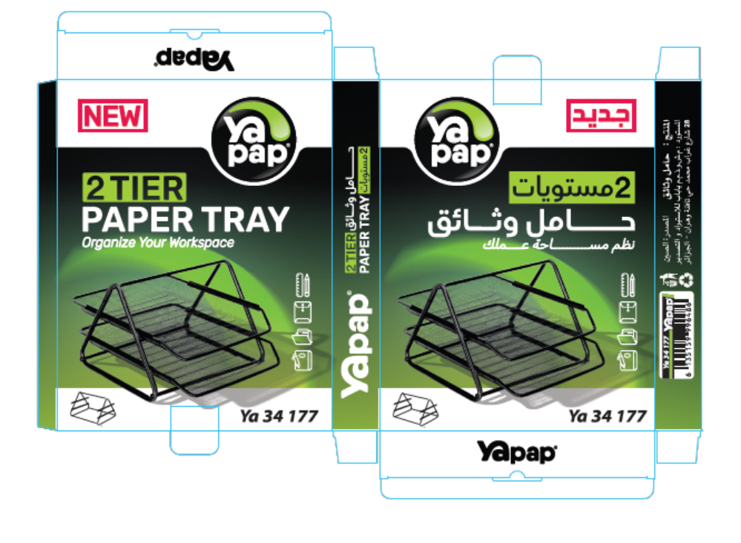
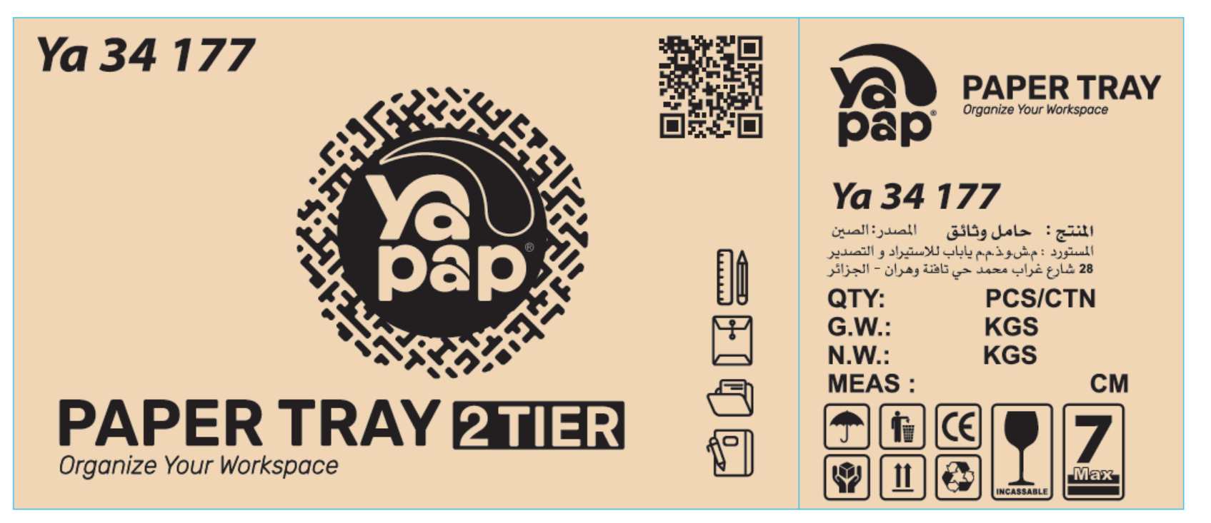
2002 二层文件盘：50箱
2001 三层文件盘:50箱
2001C 四层文件盘：50箱


